Kretingos mokykla – darželis ,,Žibutė‘‘

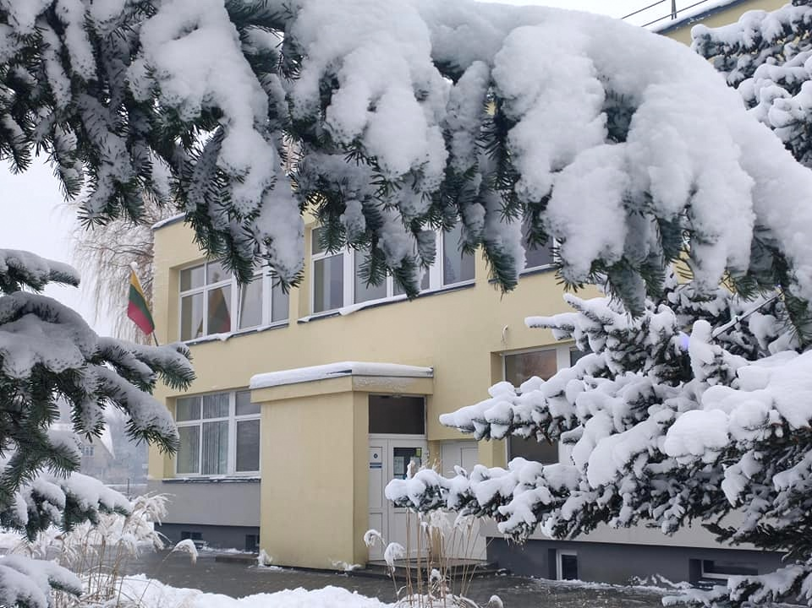

PUMPURĖLIŲ
PAŠNABŽDUKAS
24 nr.
2021 – 02 – 28

1.
- Mama, leisk dar pažaist valandėlę,
Aš statau namelį iš smėlio,
Čia staliukas stovės ir kėdė,
Čia galės skruzdėliukas sėdėt.
Mažųjų ,,Skruzdėliukų" STEAM veikla su kinetiniu smėliu.
Mokytojos Kristina ir Dalia
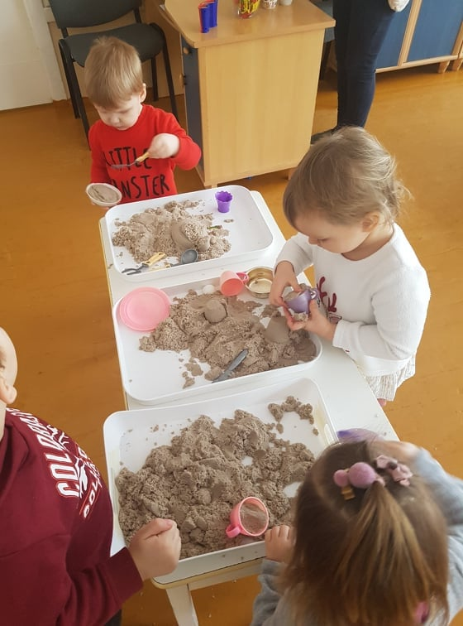
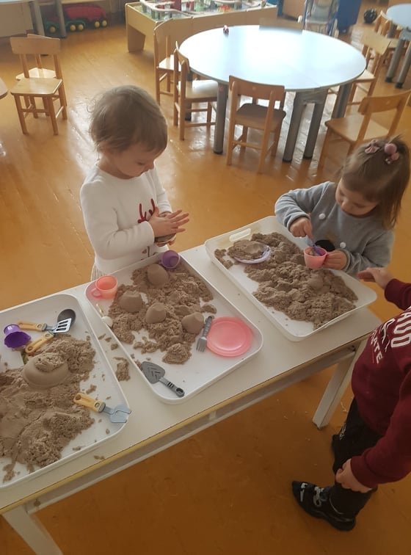

"Pelėdžiukų" grupėje kalbėjome apie sveiko ir nesveiko maisto poveikį mūsų sveikatai. Nagrinėjome maisto pasirinkimo piramidę, prisiminėme pagrindines mitybos taisykles, klausėmės Meškučio Ledučio pasakos apie sveiką mitybą.
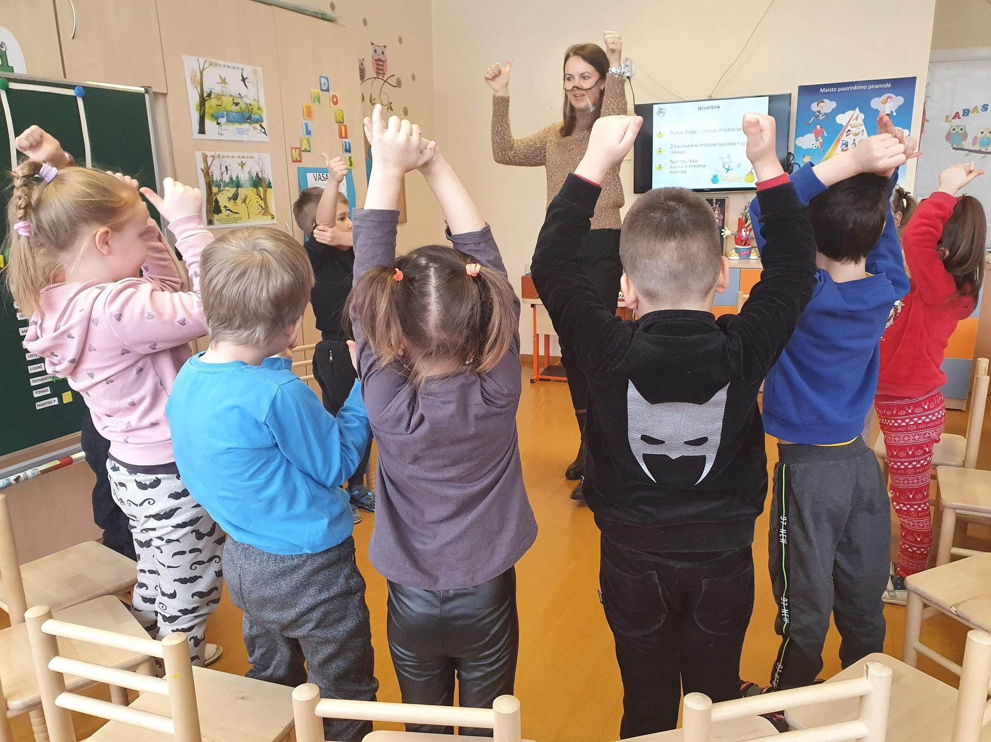Sveikos mitybos taisyklės:
1. Valgyk įvairų ir vertingą maistą.
2. Valgyk kuo daugiau mūsų krašto vaisių ir daržovių.
3. Vartok pieną ir pieno gaminius.
4. Vartok kuo mažiau cukraus ir saldumynų.
5. Valgyk 4-5 kartus per dieną.
6. Gerbk ir tausok maistą, nešvaistyk jo.
Visuomenės sveikatos specialistė Loreta

2.
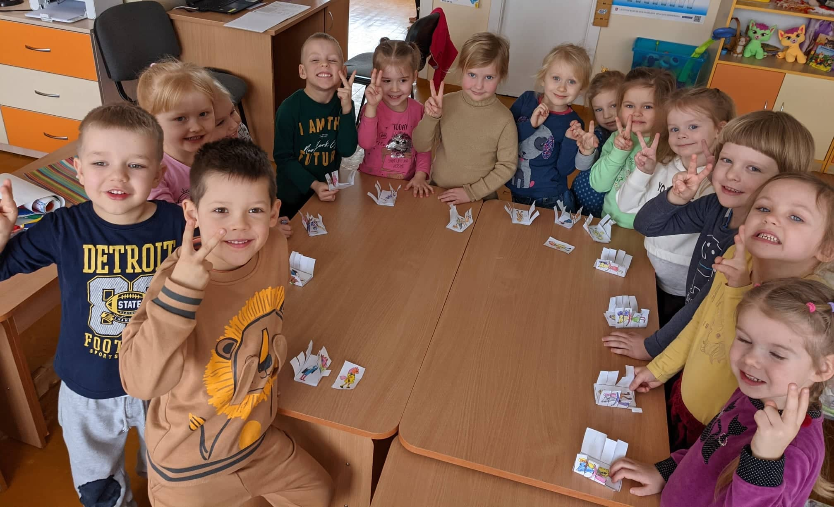
"Kačiukų" grupės ugdytiniams tikras iššūkis "Išdaigų knygelės" darymas. Pirmiausia turėjo nuspalvinti, po to išsikarpyti. Žirkles valdyti ne taip lengva, bet pabaigus darbelį, šypsena papuošė visus veidelius. Mokytoja Laima

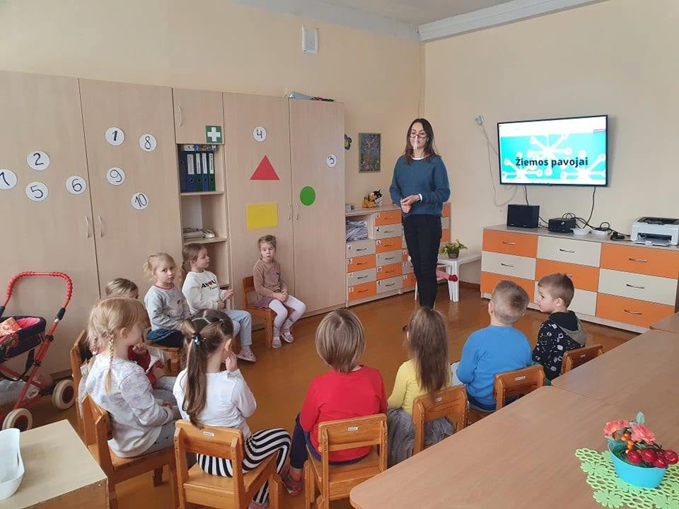
Žiema – gražus bei smagus metų laikas, ypač mažiesiems. Tačiau nevertėtų pamiršti, kad žiemą vaikučių lauke tyko labai daug pavojų. „Kačiukų“ grupėje kalbėjome, kaip saugiai elgtis žiemos metu. Vaikai sužinojo kokios yra pagrindinės elgesio taisyklės žiemos metu, susipažino su pirmosios pagalbos vaistinėle ir mokinosi kaip suteikti pirmąją pagalba. Veikla sukėlė daug teigiamų emocijų. Visuomenės sveikatos specialistė Loreta

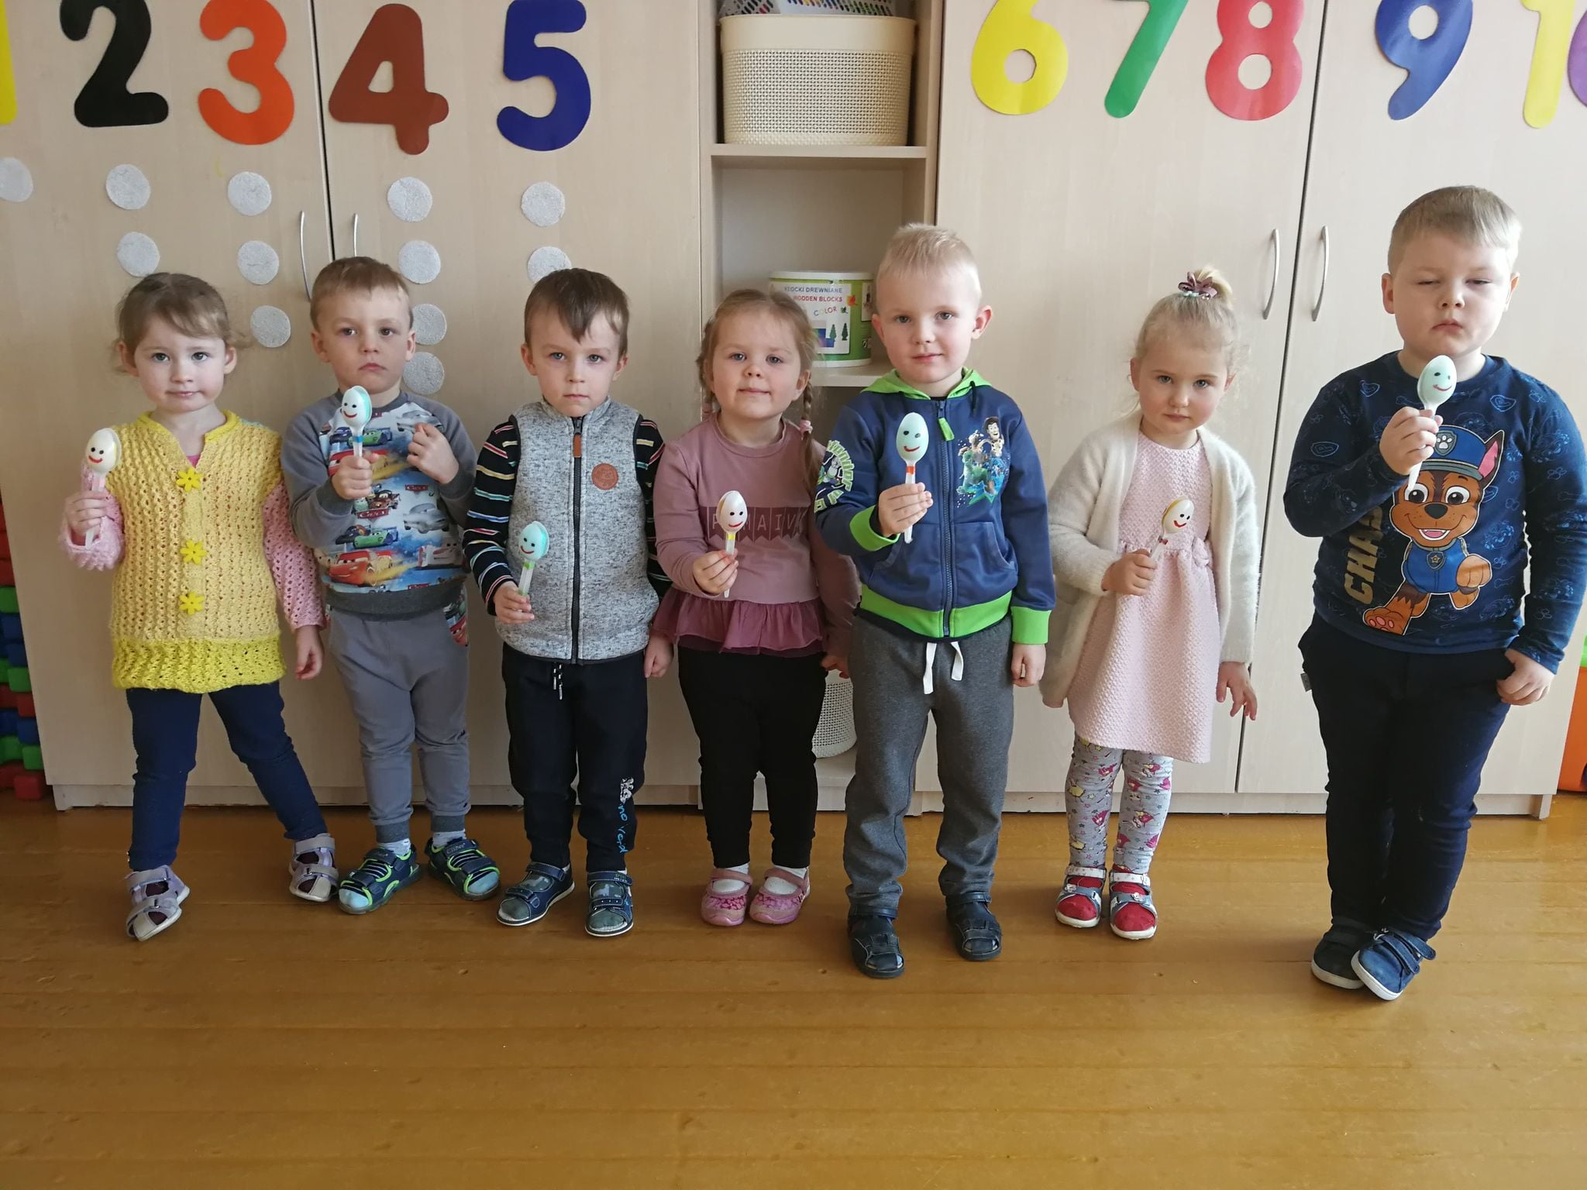"Boružiukai" "darė muzikos instrumentus". Instrumentai iš plastikinių šaukštelių, "kinderių" saldainių dėkliukų ir įvairių kruopų. Vaikai sužinojo, kad galima panaudoti antrines žaliavas, buvo smagu dėti smulkias kruopas ir išgirsti jų garsus. Gavosi puikūs barškučiai. Juos išbandėme, turėsime grupės muzikos instrumentus, o artimiausia šventė, tai Užgavėnės. Ačiū muzikos mokytojai Indrei už idėją. Mokytoja Rita
3.
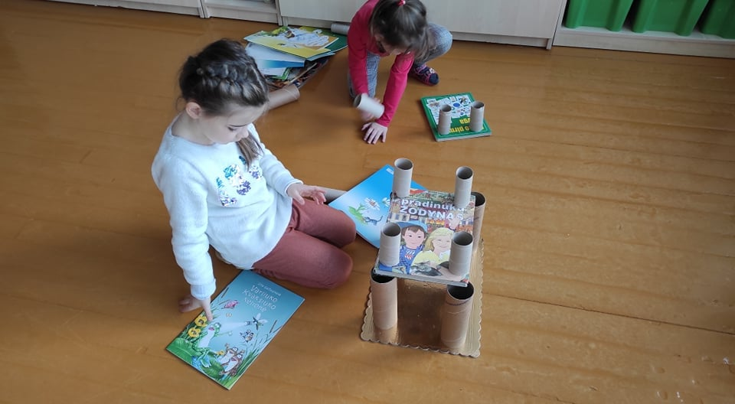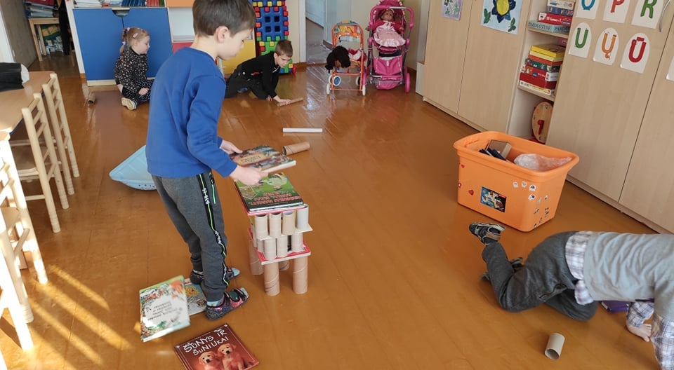"Pelėdžiukų" grupės vaikai buvo tapę architektais, inžinieriais, projektuotojas ir kūrėjais. Jie turėjo išspręsti problemą - iš antrinių žaliavų pastatyti kokį nors statinį. Vienai grupelei pasisekė pastatyti pilį, kitai - tvirtovę, trečiai - daugiaaukštį namą. Ne visiems pavyko iš karto...Bet pastangų ir bandymų dėka - pavyko! Tai vaikams suteikė džiaugsmo, pasitikėjimo savimi ir norą konstruoti, bandyti. Mokytoja Nijolė

Dėkoju, tėvyne, už mėlyną dangų,
Už Baltijos kelią iš tūkstančio rankų,
Už vėliavos mūsų gražiausias spalvas,
Už vyturio dainą, gimtinės kalvas.
(Kęstutis Ivinskis)
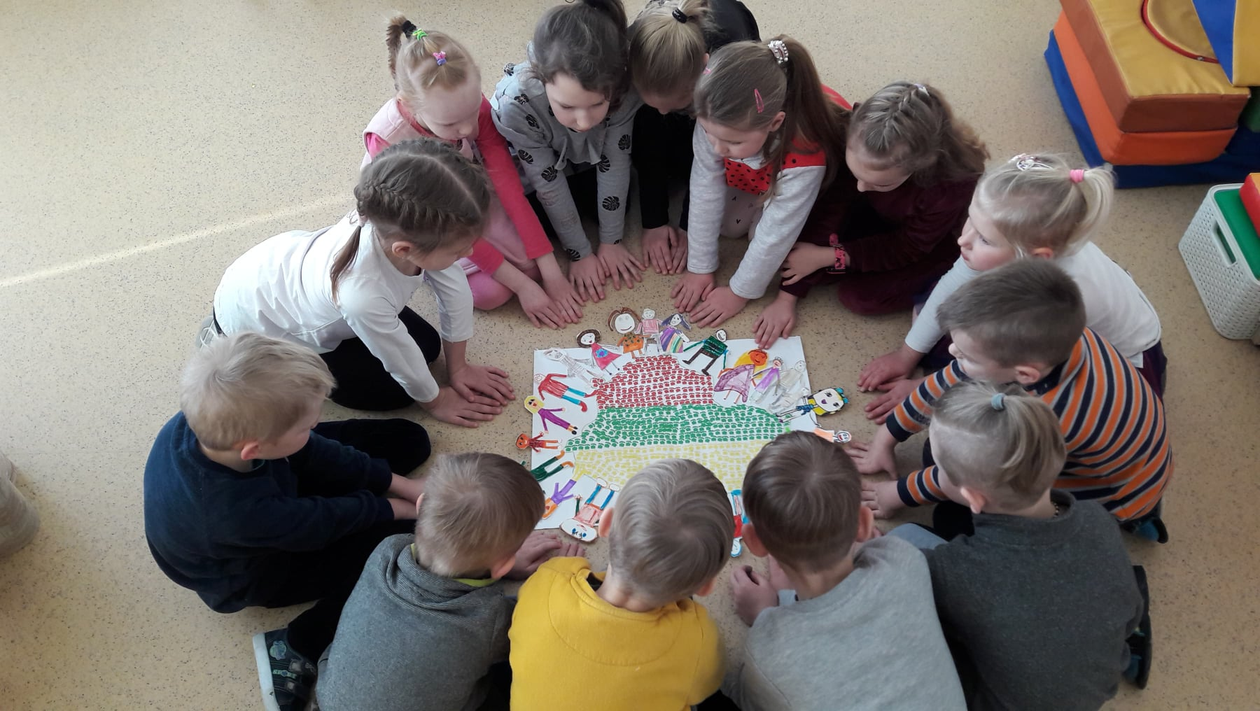Šių eilėraščio žodžių apie Lietuvą įkvėpti, ,,Viščiukų" grupės ugdytiniai ėmėsi kūrybinės veiklos. Vaikai konstravo, modeliavo pilis, iš popieriaus lankstė lėktuvėlius, kuriuos puošė piešinėliais, būdingais mūsų gimtinei. Lietuvos žemėlapį puošė gėlėmis, panaudodami tris spalvas, simbolizuojančias Lietuvos vėliavą. Vaikai ant sniego užrašė žodžius MYLIU LIETUVĄ. Savo meilę gimtinei perteikė aplikuodami trispalves širdeles. Kūrybinių veiklų metu ugdytiniai sužinojo Lietuvos spalvų reikšmes, ugdėsi meilės jausmą savo tėvynei. Mokytojos Dalia ir Sigita

4.

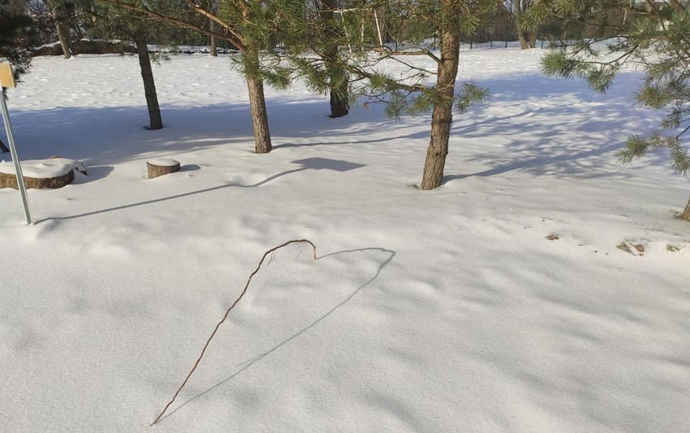Koks gražus reginys mūsų kiemelyje, artėjant Šv. Valentino dienai!

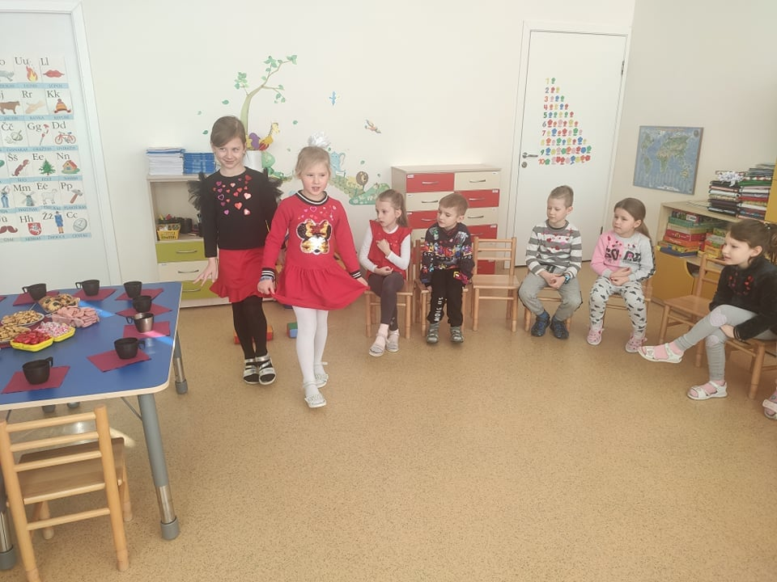"Viščiukų" grupės vaikai šventė meilės dieną

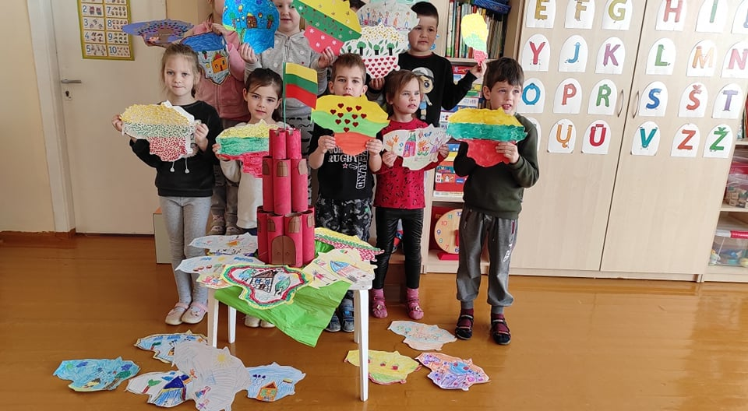Artėjant Vasario 16-ąjai (Valstybės atkūrimo dienai) "Pelėdžiukų" grupės vaikai iš antrinių žaliavų statė, konstravo, dažė, aplikavo Gedimino pilį. Pastatę pilį, virš jos iškėlė trispalvę. Vaikai džiaugėsi savo kūriniu. Prie jos deklamavo eilėraščius, pasakojo, kaip kartu su tėveliais visą savaitę puošė Lietuvos siluetą. O kokių nuostabių darbelių sukūrė su savo tėveliais. Darbeliai skirti Lietuvai, gimtai šalelei, Têvynei, todėl surengta vaikų ir tėvų kūrybinių
darbų paroda "Dovanoju Lietuvai". Mokytoja Nijolė
5.
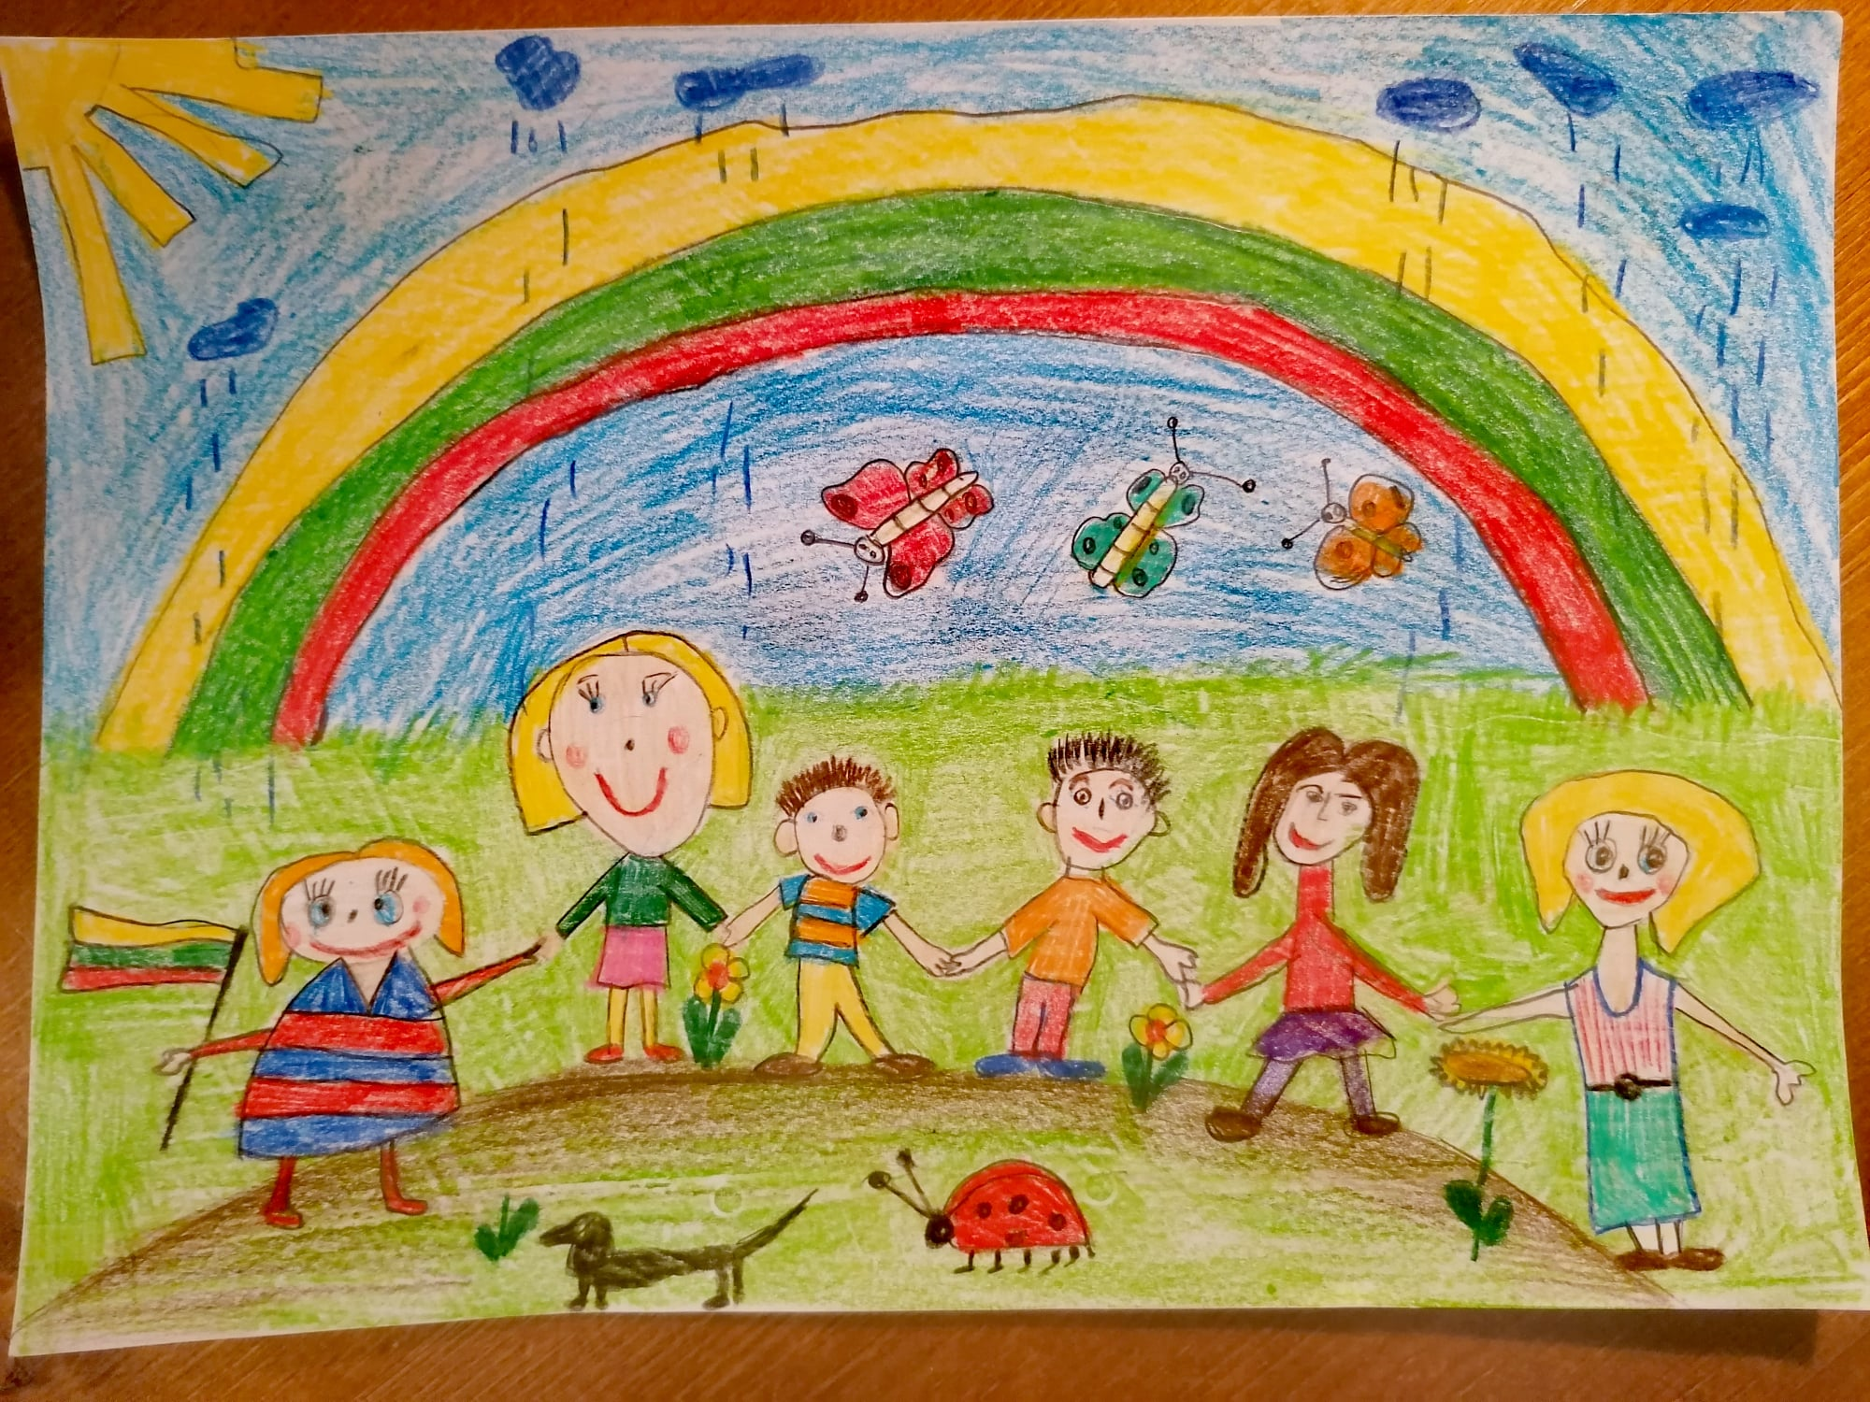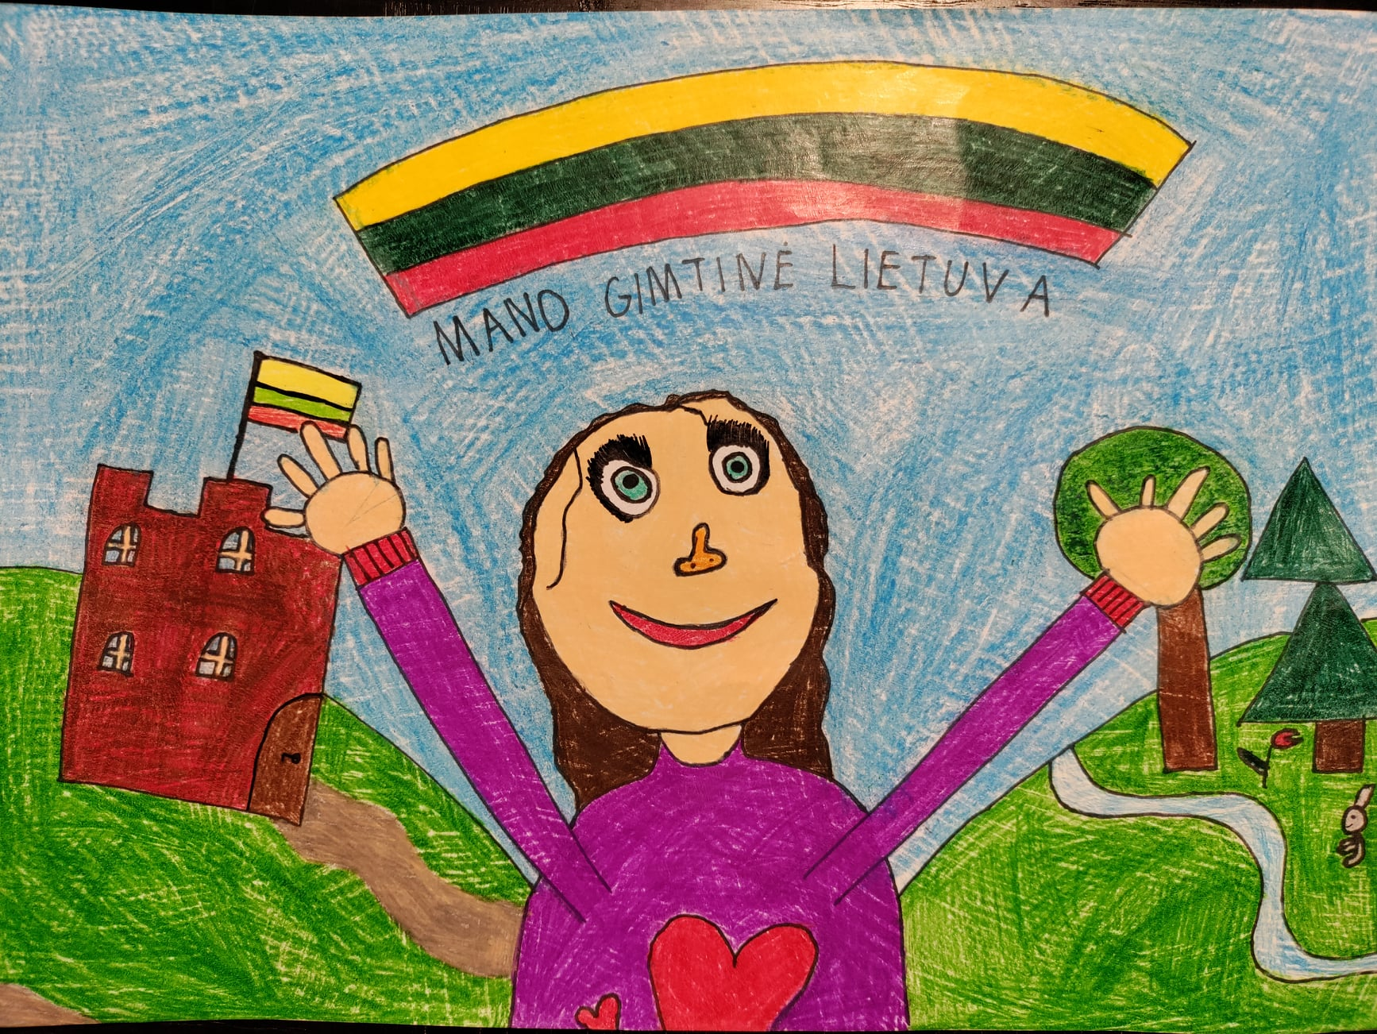Vasario 16 diena - nacionalinė Lietuvos šventė, skirta 1918-aisiais Lietuvos Tarybos signatarų pasirašytam Lietuvos nepriklausomybės aktui paminėti. Trečiokai nutarė šią šventę paminėti piešiniais "Graži tu, mano brangi Tėvyne". Piešinių parodą surengsime klasėje, kai sugrįšime į mokyklą pasibaigus nuotoliniam mokymui. Mokytoja Dainora
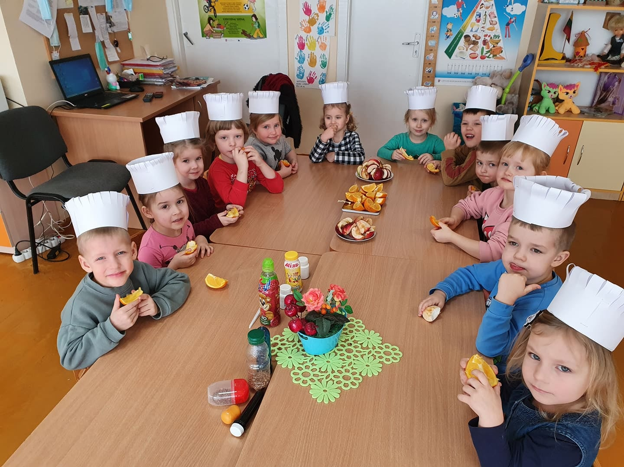
"Kačiukai" prieš Užgavėnių šventę gaminosi virėjų kepures, kuriomis ryt naudosis namuose kepdami blynus. Mažieji kulinarai. Mokytoja Silva

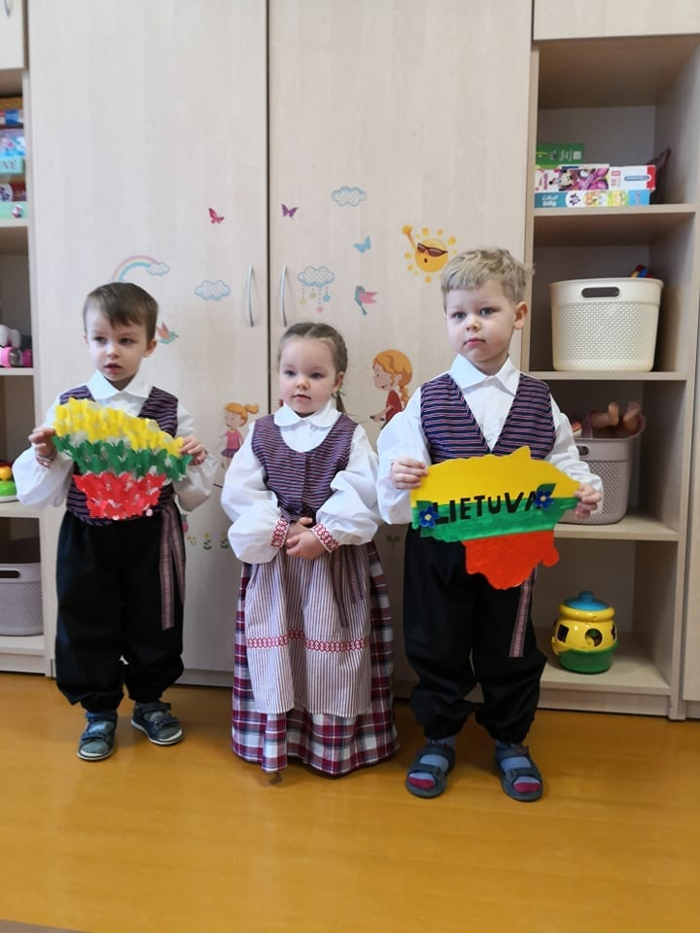"Boružiukai" ir "Pelėdžiukai" sveikina Lietuvą su gimtadieniu!!!
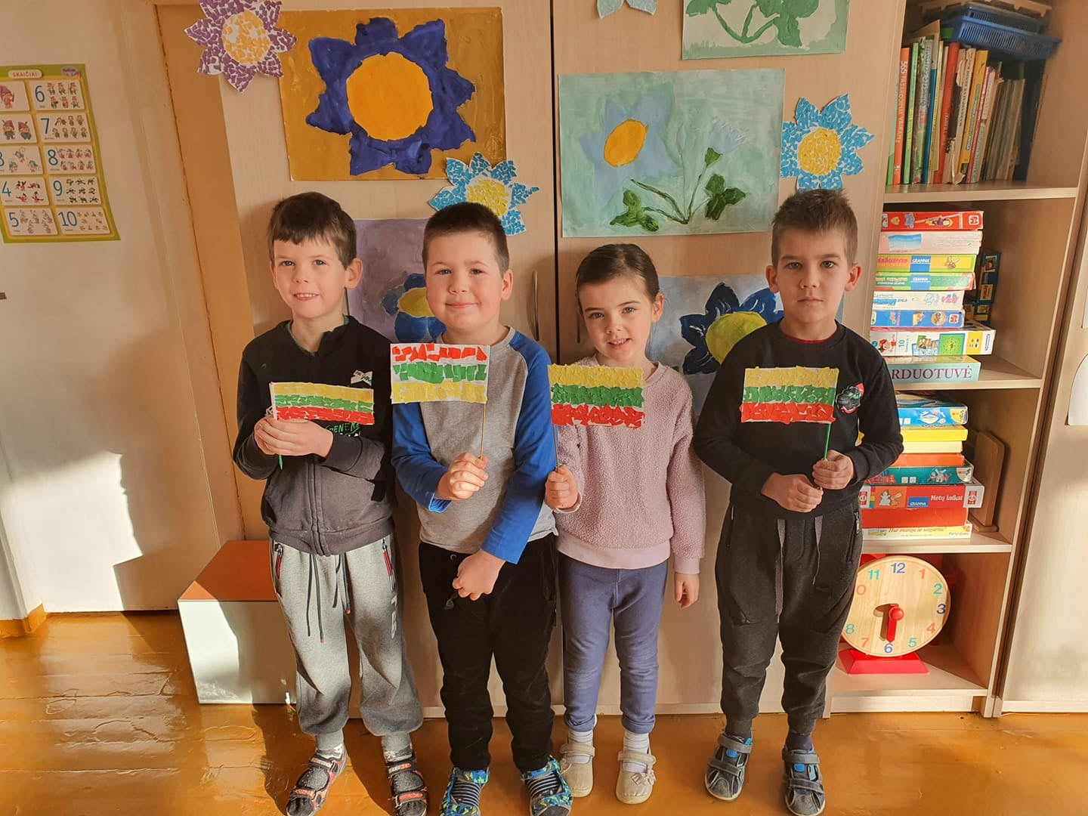

6.
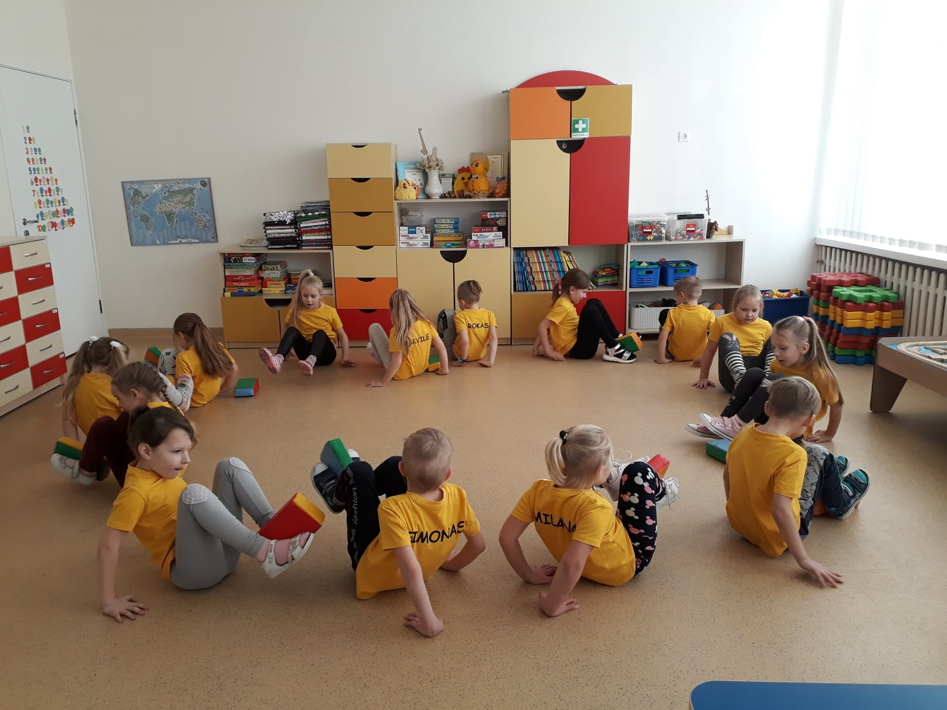Šiais metais įsijungėme į respublikinį projektą "Lietuvos mažųjų žaidynės". I-ąją savaitę vaikai kiekvieną rytą mankštinosi su savo mylimiausiais žaisliukais.

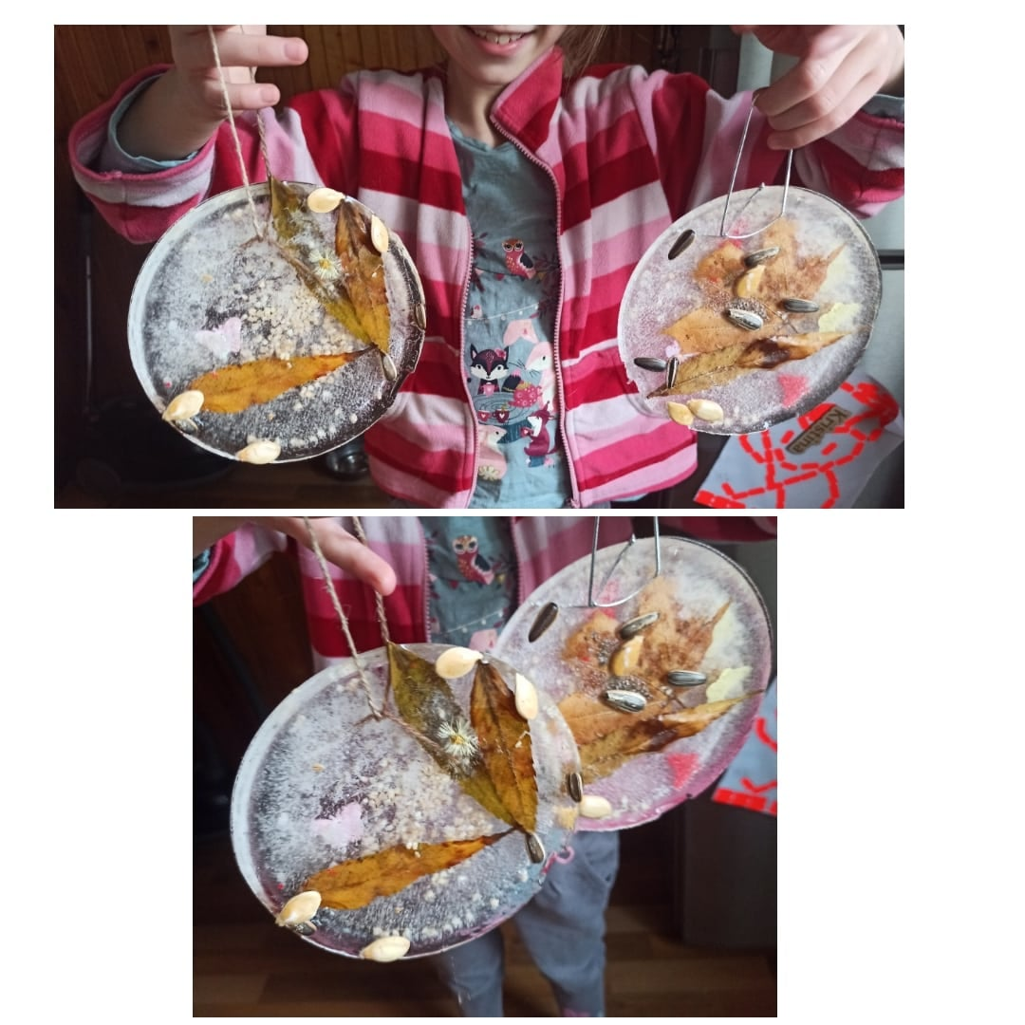

Štai kokie nuostabūs šedevrai iš ledo gali
gimti kūrybingų vaikų ir tėvelių rankose. Dėkojame pirmokei Miglei ir jos mamytei Kristinai už nuostabią idėją, kūrybinį darbą.

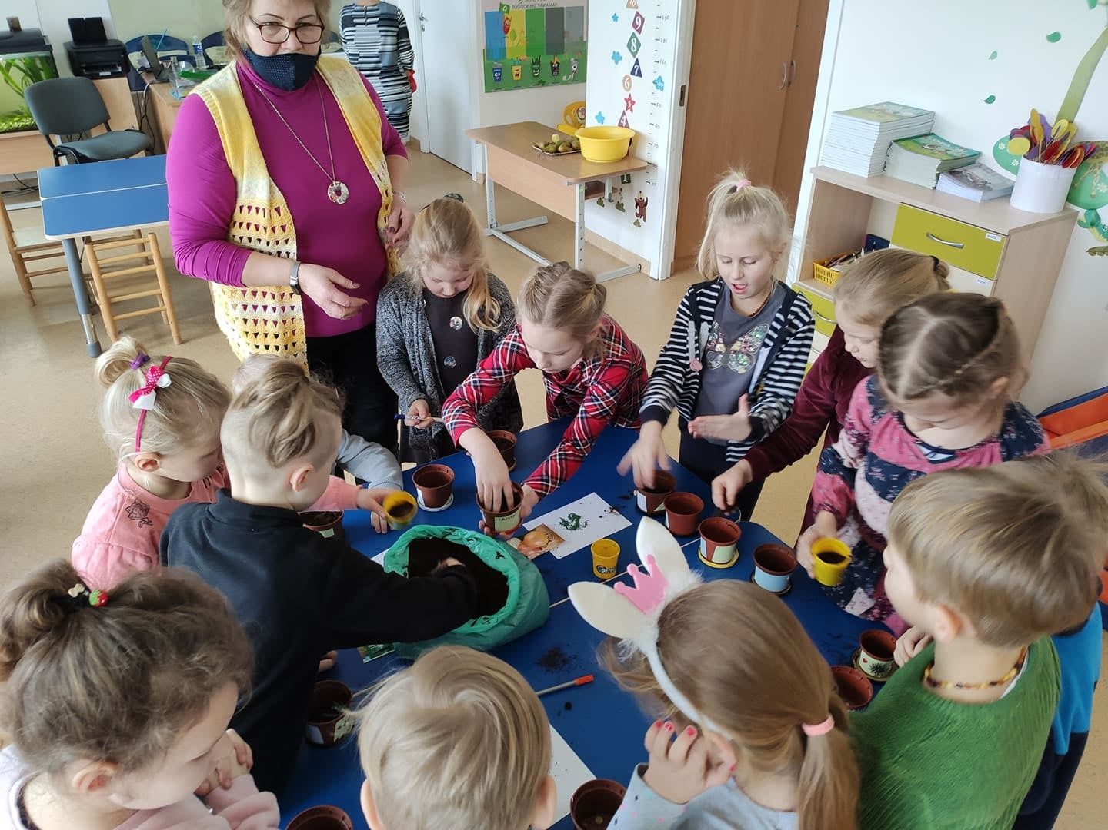

Gamta pradeda busti, atkeliauja pavasaris. ,,Viščiukų'' grupės vaikai su bibliotekininke Regina sėjo svogūnų, salotų, ridikėlių sėklas. Vaikai pažadėjo, kad pasėtas daržoves gerai prižiūrės, laistys. Paslėpę visas sėklas po žeme, jas palieję ir įtaisę saulės atokaitoje ant palangės, diskutavo kada išdygs pirmieji daigeliai. Vaikų užauginti daigeliai iškeliaus į darželio šiltnamį. Po to vaikai turėjo progą pamiklinti pirštukus ir iš popieriaus padaryti varlytę, kuri mikliai kaišioja liežuvėlį. Smagu stebėti, kaip iš popieriaus lapo gimsta gražūs kūrinėliai. Mokytojos Sigita ir Dalia

